G2960 Scheda creata l’11 novembre 2022; Ultimo aggiornamento: 4 dicembre 2025
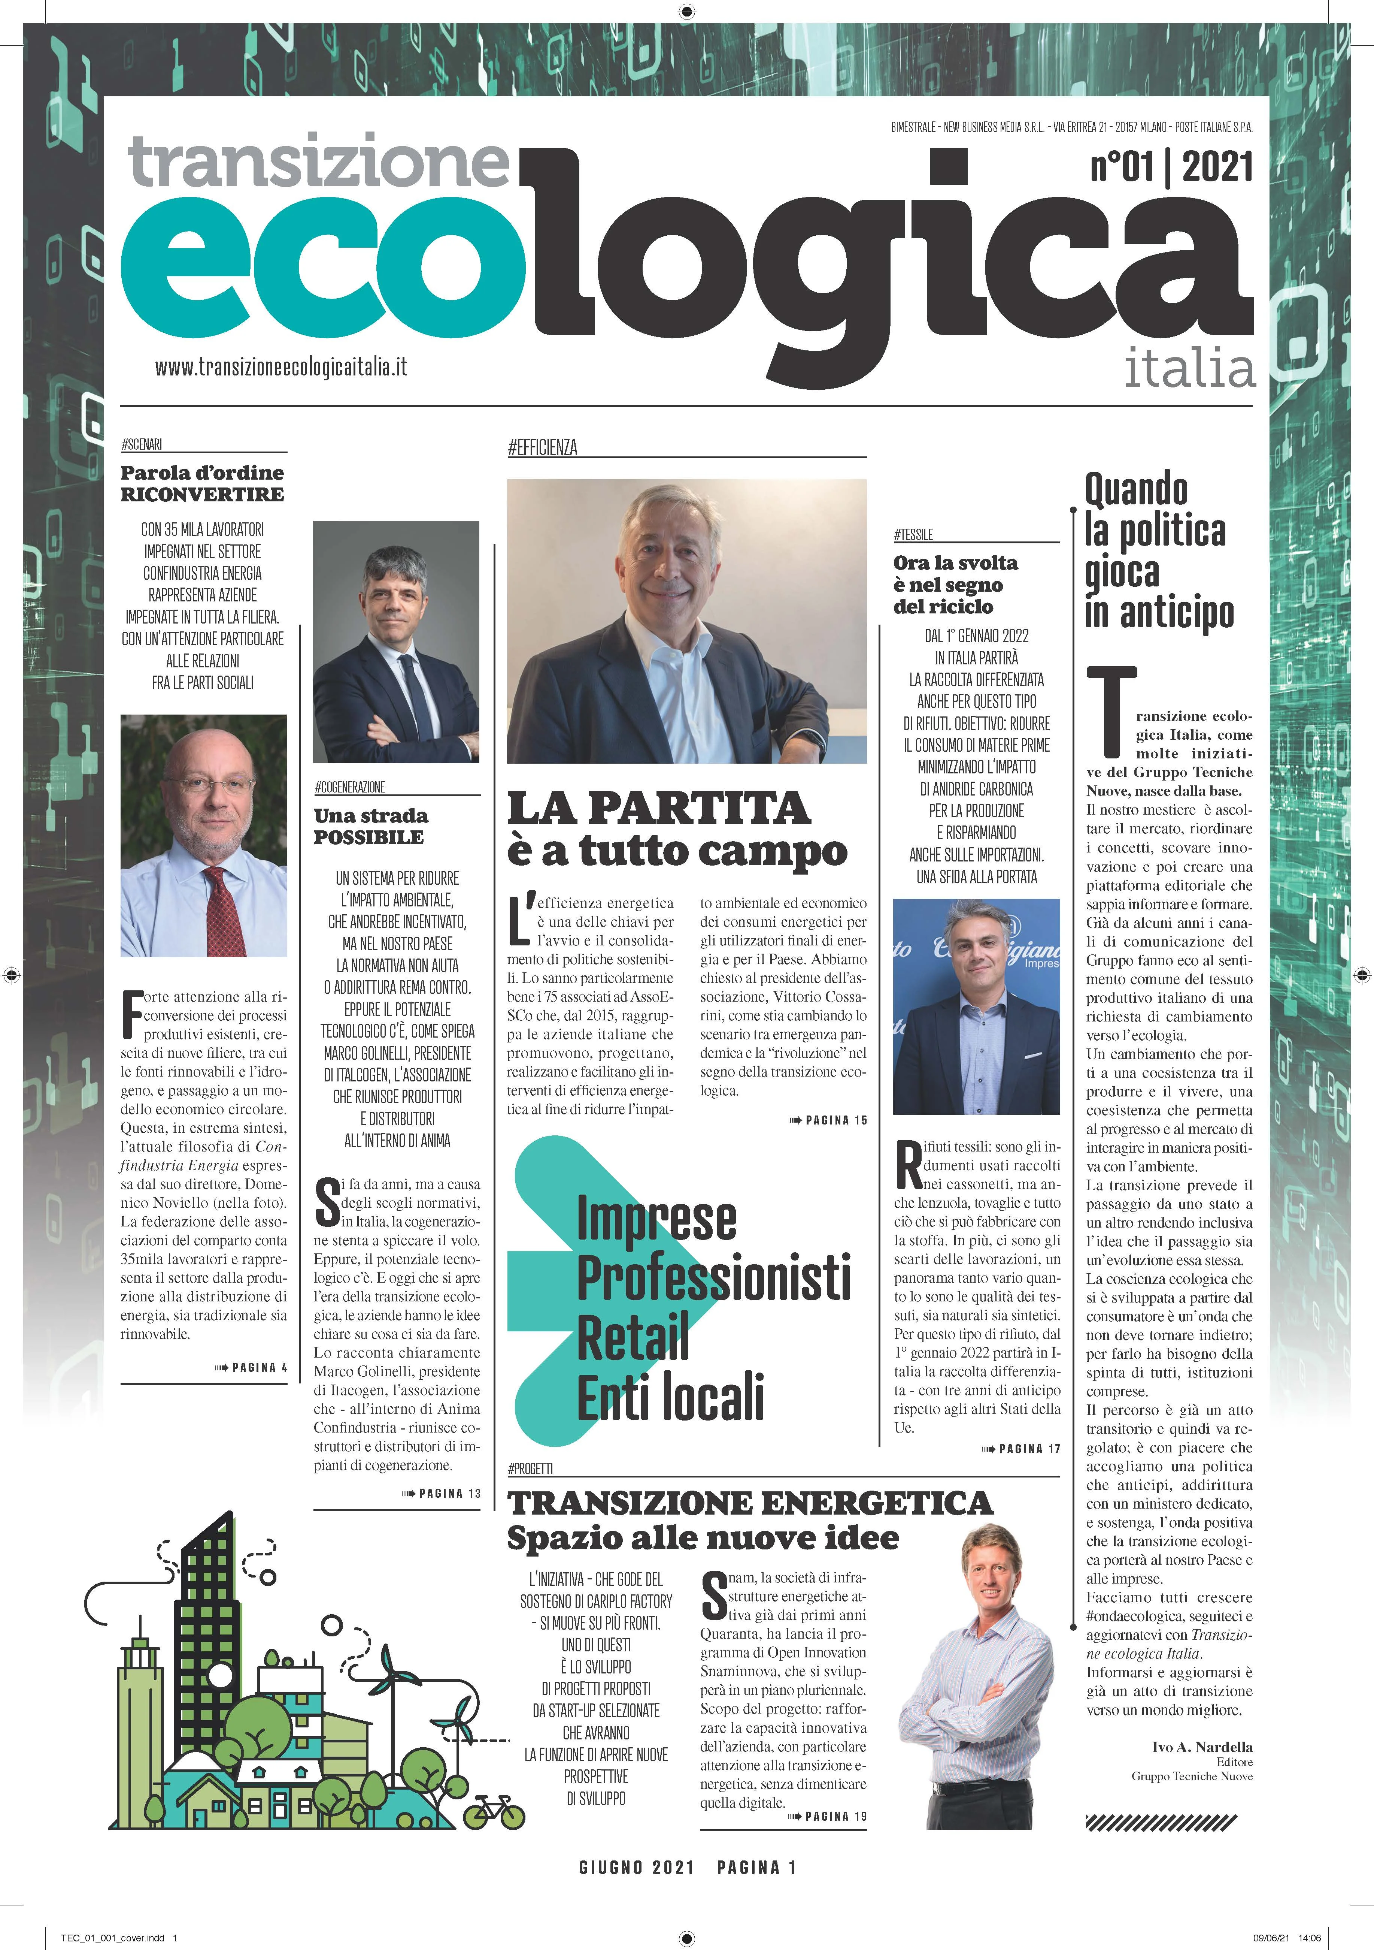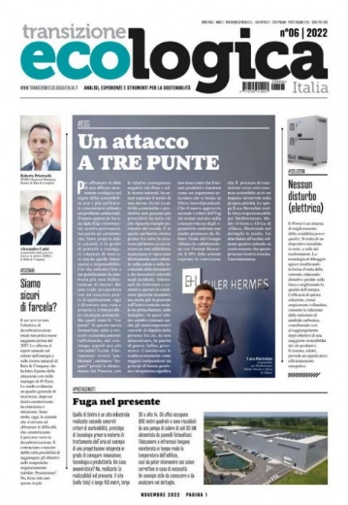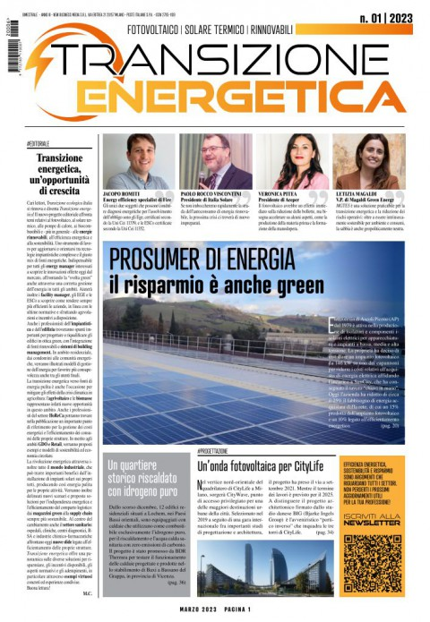
Descrizione storico-bibliografica
*Transizione ecologica Italia. - Anno 1, n. 01 (giugno 2021)-anno 2, n. 06 (novembre 2022). - Milano : New business media, [2021-2022]. – 2 volumi : ill. ; 42 cm. ((Bimestrale. - Disponibile anche online. – BNI 2021-89S. - BVE0877954
Variante del titolo: *www.transizioneecologica.it
Soggetto: Ecologia – Periodici; Sviluppo sostenibile - Italia – Periodici; Transizione ecologica - Italia - Periodici
Classe: D338.92705

*Transizione energetica : fotovoltaico, solare termico, rinnovabili. - Anno 3, n. 01 (mar. 2023)- . - Milano : New business media, [2023]- . - volumi : ill. ; 42 cm. ((Bimestrale. - Pubblicato anche online: <URL>https://www.transizioneecologicaitalia.it/. – ISSN 2785-1109. – ACNP P003529007. – BNI 2023-11S. - CFI1102444
Variante del titolo: *Te : Transizione energetica
Soggetto: Fonti rinnovabili di energia - Periodici
Classe: D333.79405

Volumi disponibili in rete 1(2021)-

Informazioni storico-bibliografiche
Transizione Ecologica Italia è il nuovo strumento di informazione (rivista+web) dedicato ai temi maggiormente sentiti in questi ultimi anni: la sostenibilità ambientale, l’economia circolare e, appunto, la transizione ecologica. Rivista e sito sono il principale ponte tra aziende, professionisti, pubblica amministrazione e mercato, un mercato che in questo momento si sta dimostrando particolarmente sensibile ai temi della sostenibilità. Entrambi i mezzi veicolano informazioni sugli strumenti – tecnologici e non solo – che le aziende possono adottare per rendere più sostenibile, dal punto di vista ambientale, la propria attività produttiva e su che cosa le aziende stesse hanno fatto nel concreto (case history) per favorire questo tipo di transizione rendendo il proprio processo produttivo più in linea con le nuove istanze del new green deal. Transizione Ecologica Italia è rivolta un vasto pubblico di soggetti, operanti nelle aziende pubbliche e private
- consulenti ambientali,
- energy manager,
- HSE manager,
- Esco (Energy service company),
- facility manager,
- tecnici della pubblica amministrazione https://www.transizioneecologicaitalia.it/

• Direttore Editoriale: Massimo Cassani
• Redazione: Dario De Andrea
• Anno fondazione: 2021
• Periodicità: Bimestrale (6 numeri)
• Sito web: www.transizioneecologicaitalia.it/
La consultazione della rivista digitale tramite smartphone e/o tablet è possibile grazie alla App gratuita disponibile su App Store e Google Play). Le offerte che comprendono la versione cartacea delle riviste sono valide solo in Italia. Per consultare le copie singole digitali scarica la App gratuita per il tuo dispositivo https://www.tecnichenuove.com/prodotto/transizione-ecologica-italia/

Scopri il primo numero di Transizione energetica!
- Redazione Transizione Energetica
- 10 Marzo 2023
Finalmente online il primo numero della nuova rivista Transizione energetica! Nuovo punto di riferimento per gli energy manager interessati a scoprire le innovazioni offerte oggi dal mercato dell’energia, ma anche per facility manager, EGE ed ESCo, progettisti, installatori e soprattutto responsabili di aziende interessate a diventare più efficienti e green.
Advertisement

Finalmente online il primo numero della nuova rivista Transizione energetica!
Nuovo punto di riferimento per gli energy manager interessati a scoprire le innovazioni offerte oggi dal mercato dell’energia, ma anche per facility manager, EGE ed ESCo, progettisti, installatori e soprattutto responsabili di aziende interessate a diventare più efficienti e green.
La testata racconta temi di attualità e di mercato, oltre a presentare case history specifiche sul mondo del fotovoltaico, del solare termico, delle pompe di calore, dei nuovi biocombustibili e dei sistemi di monitoraggio ed energy saving.
Efficienza energetica, sostenibilità e risparmio sono argomenti che coinvolgono tutti gli ambiti:
- agricoltura
- industria
- terziario
- residenziale
- edilizia pubblica e privata
- strutture ricettive
- strutture sanitarie
- retail e GDO

Vuoi scoprire come affrontare la svolta green? Come produrre energia pulita? Come risparmiare abbattendo i costi energetici in bolletta?
Compila il form, scarica la tua copia digitale gratuita e scoprilo!
Di seguito i principali argomenti del primo numero
- Diagnosi energetica, partito il conto alla rovescia per mettersi in regola
- Mercato, l’importanza di semplificare le norme per agevolare le installazioni
- Quali saranno i trend nel settore dell’energia per i prossimi mesi?
- Agrisolare e PNRR, i fondi previsti per fotovoltaico e accumulo
- Industria, perché diventare “prosumer d’energia” conviene
- Acqua calda prodotta col sole per un padel club
- Caldaie green, un quartiere storico riscaldato con idrogeno puro
- Mobilità elettrica, quali soluzioni di ricarica nei condomini?
https://www.transizioneenergeticanews.it/scopri-il-primo-numero-di-transizione-energetica/

Transizione Energetica è il nuovo tabloid bimestrale nato per diffondere a un grande bacino di lettori i temi relativi al fotovoltaico, al solare termico, alle pompe di calore e – in generale – alle energie rinnovabili. La piattaforma di comunicazione – che comprende sito, newsletter e altre attività editoriali – è ricca di contenuti di attualità del settore e di approfondimenti relativi alle esperienze delle aziende impegnate sul fronte dell’efficienza energetica e della sostenibilità. È rivolta all’aggiornamento dei professionisti dell’impiantistica e dell’efficientamento, e in generale a tutte le aziende interessate ad affrontare una svolta green. Offre una panoramica sulle diverse tipologie di impianti, i criteri di configurazione, posa in opera, manutenzione e gestione, gli incentivi disponibili, gli aspetti normativi e gli adempimenti. Dà risalto alle potenzialità di un settore in forte crescita raggiungendo nuovi lettori anche attraverso i database del nostro Gruppo editoriale relativi ai seguenti ambiti: costruzioni; HoReCa; agricoltura, manufacturing; pubblica amministrazione; retail.
Argomenti trattati
- Fotovoltaico, solare termico e componenti;
- Pompe di calore, caldaie, generatori a biomasse;
- Prodotti per impianti eolici e geotermici;
- Soluzioni per monitoraggio e gestione.
Direttore responsabile: Marco Cardinetti, Massimo Cassani
Redazione: Dario De Andrea, Tommaso Murgia
Anno fondazione: 2021
Numero uscite: 6
Sito web: www.transizioneenergeticanews.it
https://www.tecnichenuove.com/riviste/transizione-energetica.

